EUROSTOXX 50
Week
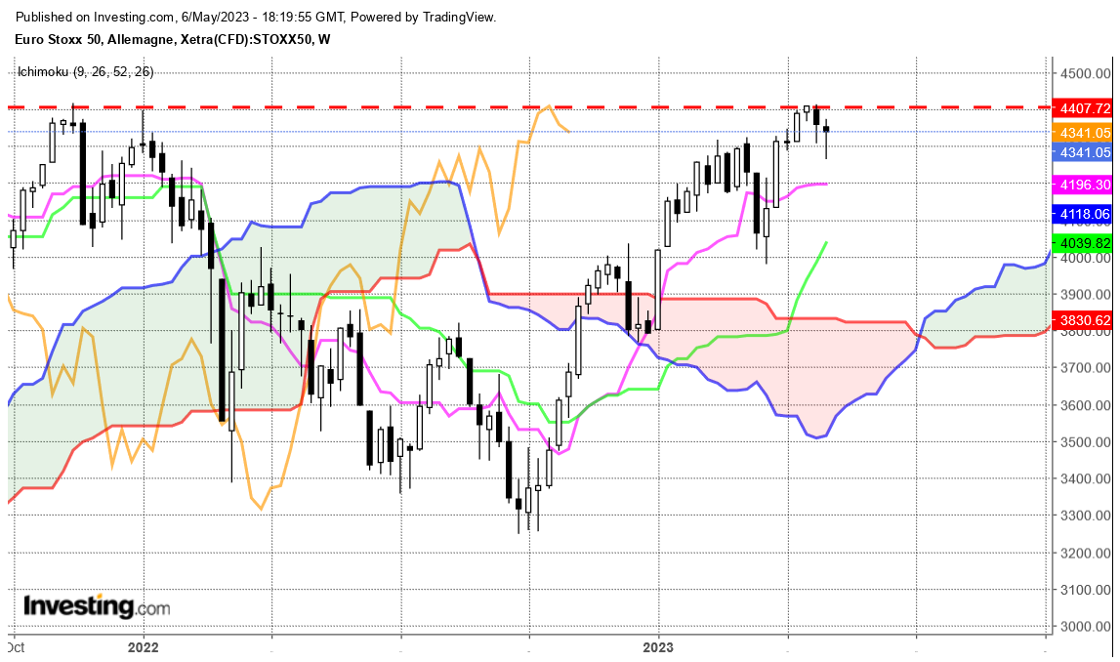

L’indice n’est pas encore parvenu à casser sa résistance de 4415. Une nouvelle chandelle d’hésitation a pris forme dans le prolongement de la bougie baissière de la semaine dernière.
Mais bien que ce dernier chandelier prenne naissance sous le précédent et qu’il peut être assimilé à un pendu, la poursuite de la baisse ne peut être totalement envisagée. En effet, l’indice est arrivé sous une résistance majeure dans un environnement sur acheté et dans un contexte macro-économique incertain. Pour autant, la baisse est pour le moment limitée. Les acheteurs n’ont pas encore cherché à réaliser leurs gains et les mèches basses des deux derniers chandeliers montrent la présence d’acheteurs.
Ce contexte mitigé, laisse la possibilité de voir une rupture de la résistance de 4415 et cela tant que n’apparaitra pas une vraie chandelle baissière de retournement. Cette dernière pourra venir de données fondamentales contradictoire avec une poursuite de la hausse des cours ou alors elle pourra voir le jour après que les haussiers lassés d’attendre de nouveaux hauts et une cassure de 4415 ne décide de réaliser leurs gains par crainte d’en perdre une bonne partie.

CONCLUSION : L’indice devra casser la résistance historique de 4415 pour envisager une reprise de la hausse.

ATTAL JEAN-LUC
TS (mauve) = plus haut + plus bas sur les 9 dernières périodes
2

KS (vert) = plus haut + plus bas sur les 26 dernières périodes
2
LS (orange) = clôture décalée de 26 périodes en arrière

SSA (bordure du nuage) = TS + KS projetée 26 périodes en avant
2

SSB (bordure opposée du nuage) = plus haut + plus bas sur les 52 dernières
2

périodes, projetées 26 périodes en avant

Unités de temps :

W: weekly

D: daily

H4: base 4 heures

H1 : base horaire

30M : base 30 minutes

